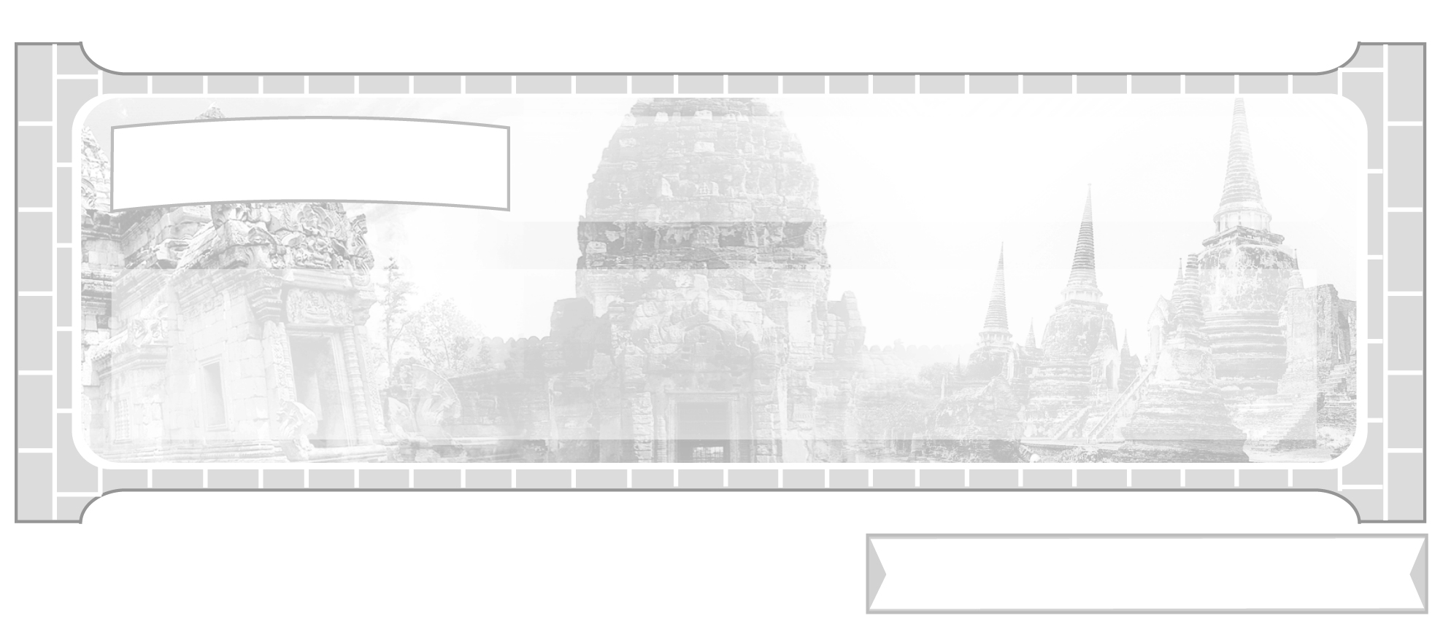
หน่วยการเรียนรู้ที่ 2 ประเทศเพื่อนบ้านของไทย

แผนการจัดการเรียนรู้ที่ 20 มาเลเซีย : ยุคก่อนอาณานิคม
ยุคอาณานิคมและยุคหลังอาณานิคม

ชั้นประถมศึกษาปีที่ 6 เวลา 1 ชั่วโมง


มาตรฐานการเรียนรู้/ตัวชี้วัด

มาตรฐานการเรียนรู้
ส 4.2 เข้าใจพัฒนาการของมนุษยชาติจากอดีตจนถึงปัจจุบันในด้านความสัมพันธ์ และการเปลี่ยนแปลงของเหตุการณ์อย่างต่อเนื่อง ตระหนักถึงความสำคัญและสามารถวิเคราะห์ผลกระทบที่เกิดขึ้น
ตัวชี้วัด
ส 4.2 ป.6/1 อธิบายสภาพสังคม เศรษฐกิจ และการเมืองของประเทศเพื่อนบ้านในปัจจุบัน

จุดประสงค์การเรียนรู้สู่ตัวชี้วัด

1. อธิบายยุคก่อนอาณานิคม ยุคอาณานิคม และยุคหลังอาณานิคมของประเทศมาเลเซีย (K)
2. มีความรู้ความเข้าใจพัฒนาการทางประวัติศาสตร์ของประเทศมาเลเซีย (P)
3. มีความสนใจและเห็นความสำคัญในการศึกษาประวัติศาสตร์ของประเทศเพื่อนบ้าน (A)

สาระสำคัญ


มาเลเซียเคยตกเป็นประเทศอาณานิคมของอังกฤษ และได้รับเอกราชจากอังกฤษเมื่อ พ.ศ. 2500


สาระการเรียนรู้

ประเทศมาเลเซียยุคก่อนอาณานิคม ยุคอาณานิคม และยุคหลังอาณานิคม


คุณลักษณะอันพึงประสงค์

ใฝ่เรียนรู้
ตัวชี้วัดที่ 4.2 แสวงหาความรู้จากแหล่งเรียนรู้ต่าง ๆ ทั้งภายในและภายนอกโรงเรียน
ด้วยการเลือกใช้สื่ออย่างเหมาะสม บันทึกความรู้ วิเคราะห์ สรุปเป็น
องค์ความรู้ สามารถนำไปใช้ในชีวิตประจำวันได้

สมรรถนะสำคัญของผู้เรียน

ความสามารถในการคิด

ชิ้นงานหรือภาระงาน (หลักฐาน ร่องรอยแสดงความรู้)

แผนภาพพัฒนาการทางประวัติศาสตร์ของประเทศมาเลเซีย

คำถามท้าทาย

ปัจจัยใดที่ทำให้ประเทศมาเลเซียพัฒนาเศรษฐกิจได้อย่างรวดเร็ว


การจัดกิจกรรมการเรียนรู้

1. ครูนำภาพเกี่ยวกับวัฒนธรรมของมาเลเซีย เช่น ภาพมัสยิด มาถามนำก่อนเข้าสู่บทเรียน ดังนี้
ภาพที่นักเรียนเห็นเป็นวัฒนธรรมของการนับถือศาสนา ซึ่งเกี่ยวข้องกับประเทศใด
ที่เป็นเพื่อนบ้านของไทย (ประเทศมาเลเซีย)
จากนั้นครูอธิบายก่อนนำเข้าสู่บทเรียน ดังนี้
“ประเทศมาเลเซียเป็นประเทศเพื่อนบ้านของไทยที่อยู่ทางด้านทิศใต้ของประเทศไทย เป็นประเทศสุดท้ายที่นักเรียนจะได้ทราบพัฒนาการทางด้านประวัติศาสตร์ตั้งแต่ยุคก่อนอาณานิคม ยุคอาณานิคม และยุคหลังอาณานิคมในชั่วโมงเรียนประเทศเพื่อนบ้านของไทย”
2. ครูแบ่งนักเรียนออกเป็น 3 กลุ่ม เพื่อศึกษาพัฒนาการทางประวัติศาสตร์ของประเทศสหพันธรัฐมาเลเซีย ดังนี้
กลุ่มที่ 1 ยุคก่อนอาณานิคม
กลุ่มที่ 2 ยุคอาณานิคม
กลุ่มที่ 3 ยุคหลังอาณานิคม
โดยให้แต่ละกลุ่มศึกษาค้นคว้าสรุปเป็นบันทึกรายงาน ออกนำเสนอและอภิปรายหน้าชั้นเรียน
3. เมื่อจบการนำเสนอรายงานของกลุ่มนักเรียน ครูและนักเรียนร่วมกันสรุปพัฒนาการทางประวัติของประเทศมาเลเซีย เป็นแผนภาพบนกระดาน ดังตัวอย่างต่อไปนี้
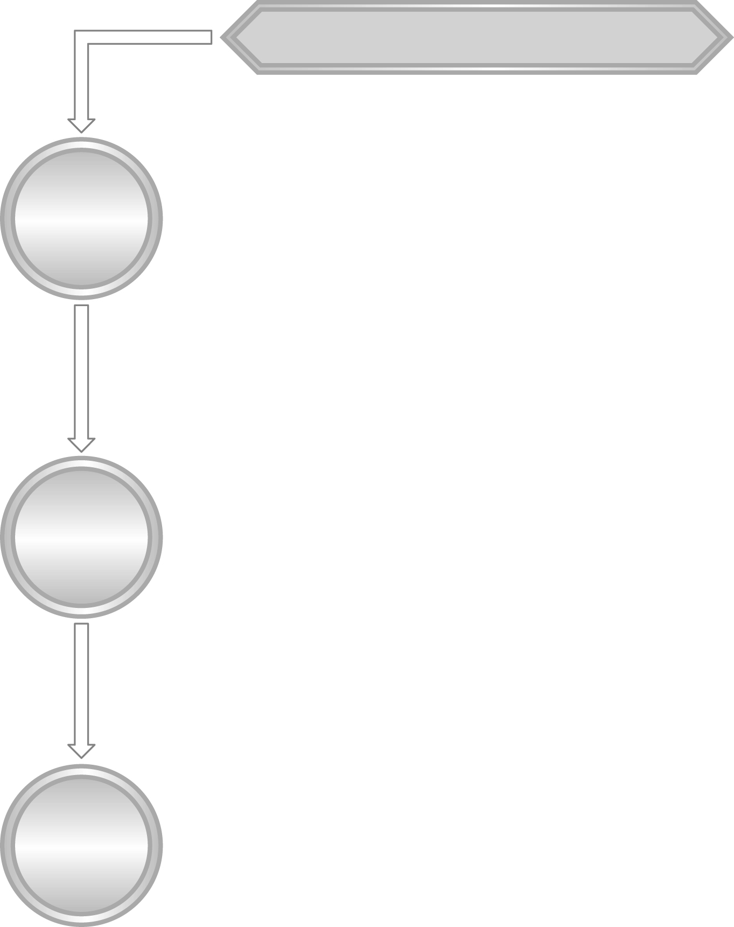
พัฒนาการทางประวัติศาสตร์ประเทศมาเลเซีย

ยุคต้น อาณาจักรมะละกา เป็นศูนย์กลางทางด้านการค้าเครื่องเทศ
โดยมีช่องแคบมะละกาเป็นเส้นทางเดินเรือสินค้า
ยุคก่อน
อาณานิคม
ยุคกลาง ชาติตะวันตก เช่น โปรตุเกส ฮอลันดา และอังกฤษ
เข้ามาทำการค้า
ยุคเมืองขึ้น อังกฤษมีอำนาจเหนือช่องแคบมะละกา ทำให้มาเลเซีย
ตกเป็นอาณานิคมของอังกฤษในที่สุด

ดินแดนทั้งหมดทางตอนเหนือ รัฐเคดาห์ ซึ่งเคยอยู่ภายใต้การปกครอง
ของไทย ถูกอังกฤษกีดกันจนตกอยู่ภายใต้อิทธิพลของอังกฤษและอังกฤษได้ขยายอิทธิพลจนถึงทางตอนใต้ คือ สิงคโปร์ ทำให้อังกฤษ
ยึดครองดินแดนคาบสมุทรมลายูได้สำเร็จ
ยุค
อาณานิคม

มาเลเซียได้รับเอกราชจากอังกฤษ พ.ศ. 2500 โดยตนกูอับดุลเราะห์มาน
ผู้นำเรียกร้องเอกราช ภายใต้ชื่อ สหพันธรัฐมาเลเซีย
ยุคหลัง
อาณานิคม
พ.ศ. 2508 สิงคโปร์แยกตัวเป็นอิสระจากมาเลเซีย เพื่อยุติความขัดแย้ง
เรื่องเชื้อชาติ
ปัจจุบันประเทศมาเลเซียเป็นประเทศหนึ่งที่มีการเจริญเติบโต
ทางด้านเศรษฐกิจในภูมิภาคเอเชียตะวันออกเฉียงใต้ที่มีเสถียรภาพ
ทางการเมือง
4. ให้นักเรียนและครูร่วมกันสรุปความรู้ ดังนี้
มาเลเซียเคยตกเป็นประเทศอาณานิคมของอังกฤษ และได้รับเอกราชจากอังกฤษ
เมื่อ พ.ศ. 2500
5. ให้นักเรียนร่วมกันแสดงความคิดเห็น โดยครูใช้คำถามท้าทาย ดังนี้
ปัจจัยใดที่ทำให้ประเทศมาเลเซียพัฒนาเศรษฐกิจได้อย่างรวดเร็ว

การจัดบรรยากาศเชิงบวก


การแบ่งกลุ่มนักเรียนศึกษาค้นคว้านำเสนออภิปรายหน้าชั้นเรียนและสรุปความรู้
เป็นโครงสร้างแผนภาพ


สื่อการเรียนรู้

ภาพวัฒนธรรมของประเทศมาเลเซีย

การวัดและประเมินผลการเรียนรู้

1. วิธีการวัดและประเมินผล
1.1 สังเกตพฤติกรรมของนักเรียนในการเข้าร่วมกิจกรรม
1.2 สังเกตพฤติกรรมของนักเรียนในการเข้าร่วมกิจกรรมกลุ่ม
2. เครื่องมือ
2.1 แบบสังเกตพฤติกรรมการเข้าร่วมกิจกรรม
2.2 แบบสังเกตพฤติกรรมการเข้าร่วมกิจกรรมกลุ่ม
3. เกณฑ์การประเมิน
3.1 การประเมินพฤติกรรมการเข้าร่วมกิจกรรม
ผ่านตั้งแต่ 2 รายการ ถือว่า ผ่าน
ผ่าน 1 รายการ ถือว่า ไม่ผ่าน

3.2 การประเมินพฤติกรรมการเข้าร่วมกิจกรรมกลุ่ม
คะแนน 9-10 ระดับ ดีมาก
คะแนน 7-8 ระดับ ดี
คะแนน 5-6 ระดับ พอใช้
คะแนน 0-4 ระดับ ควรปรับปรุง


ข้อเสนอแนะของผู้บริหารสถานศึกษา

______________________________________________________________________________
______________________________________________________________________________
______________________________________________________________________________
______________________________________________________________________________
______________________________________________________________________________
______________________________________________________________________________
______________________________________________________________________________
______________________________________________________________________________
______________________________________________________________________________
______________________________________________________________________________
______________________________________________________________________________
______________________________________________________________________________
______________________________________________________________________________
______________________________________________________________________________
______________________________________________________________________________
______________________________________________________________________________
______________________________________________________________________________
______________________________________________________________________________
______________________________________________________________________________
______________________________________________________________________________
______________________________________________________________________________
______________________________________________________________________________
______________________________________________________________________________
______________________________________________________________________________

ลงชื่อ_________________________ (ผู้บริหารสถานศึกษา)
(_________________________)
________/________/_______

บันทึกหลังการสอน

ผลการจัดการเรียนการสอน

______________________________________________________________________________
______________________________________________________________________________
______________________________________________________________________________
______________________________________________________________________________
______________________________________________________________________________
______________________________________________________________________________

ปัญหา/อุปสรรค

______________________________________________________________________________
______________________________________________________________________________
______________________________________________________________________________
______________________________________________________________________________
______________________________________________________________________________
______________________________________________________________________________

แนวทางแก้ไข

______________________________________________________________________________
______________________________________________________________________________
______________________________________________________________________________
______________________________________________________________________________
______________________________________________________________________________
______________________________________________________________________________

ลงชื่อ_____________________________ (ผู้บันทึก)
(____________________________)
________/________/__________

